Целевая аудитория семинара: заместители деканов по воспитательной и идеологической работе, преподаватели, студенты, кураторы академических групп.

Организаторы семинара: заведующий кафедрой истории и МПИ, кандидат педагогических наук Сыманович Т.Н., ст. преподаватель кафедры истории и МПИ Курьян З.С., студент 3 группы 4 курса филологического факультета Зинчук А.

Дата проведения семинара: 2 апреля 2014 г.

Место и время проведения семинара: 415 ауд., учебный корпус №1, 12.00 ч.
Тематическое поле семинара:

- Идея единства русских земель в восточнославянской духовной традиции.
Сыманович Т.Н., зав. кафедрой истории и МПИ

- Геополитический выбор Александра Невского.

Латышев К., студент 2 группы 2 курса филологического факультета.

- Просветительский подвиг Сергия Радонежского.

Синицкая И., студентка 2 группы 2 курса филологического факультета.

- «Троица» А. Рублёва – духовная основа соборности и культурного единства восточнославянских земель.

Кунгер К., студентка 2 группы 2 курса филологического факультета

- Место и роль теории исихазма в развитии восточнославянского культурно-исторического типа.

Сенчук А., студентка 2 группы 2 курса филологического факультета.

- Священный подвиг советского народа.

Богонцев А., студент 3 группы 4 курса филологического факультета

- Наша Родина – СССР.

Дубатовка Е., студентка 3 группы 4 курса филологического факультета.

Для записей
________________________________________________________________________________________________________________________________________________________________________________________________________________________

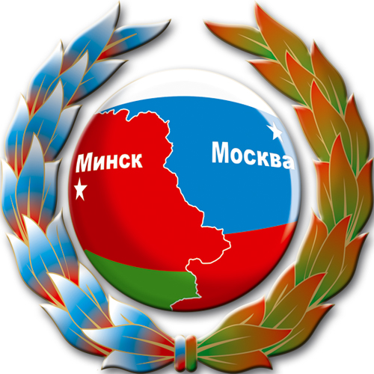

УО «Мозырский государственный педагогический университет
имени И.П. Шамякина»

Филологический факультет

Кафедра истории и МПИ

Научно-практический семинар:
«Духовное и историческое единство восточных славян в мировом
историко-культурном процессе»,

посвященный Дню единения Беларуси и России

